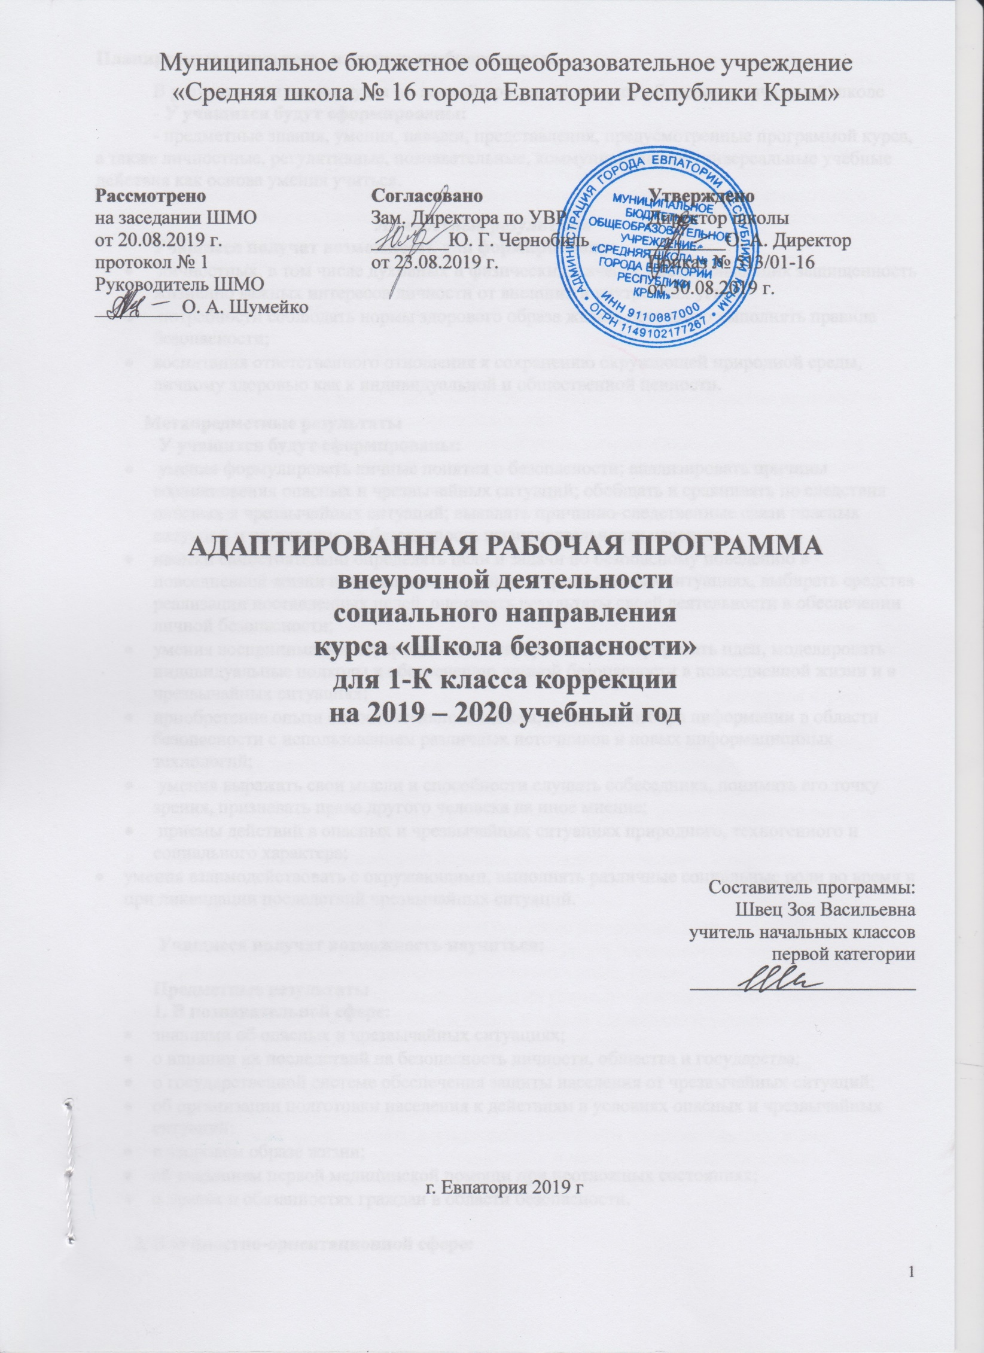Планируемые результаты изучения учебного курса.
В результате изучения курса по данной программе к концу обучения в начальной школе
- У учащихся будут сформированы:
- предметные знания, умения, навыки, представления, предусмотренные программой курса, а также личностные, регулятивные, познавательные, коммуникативные универсальные учебные действия как основа умения учиться.

Личностные результаты
Учащиеся получат возможность для формирования:
- личностных, в том числе духовных и физических, качеств, обеспечивающих защищенность жизненно важных интересов личности от внешних и внутренних угроз;
- потребности соблюдать нормы здорового образа жизни, осознанно выполнять правила безопасности;
- воспитания ответственного отношения к сохранению окружающей природной среды, личному здоровью как к индивидуальной и общественной ценности.
Метапредметные результаты
У учащихся будут сформированы:
- умения формулировать личные понятия о безопасности; анализировать причины возникновения опасных и чрезвычайных ситуаций; обобщать и сравнивать по следствия опасных и чрезвычайных ситуаций; выявлять причинно-следственные связи опасных ситуаций и их влияние на безопасность жизнедеятельности человека;
- навыки самостоятельно определять цели и задачи по безопасному поведению в повседневной жизни и в различных опасных и чрезвычайных ситуациях, выбирать средства реализации поставленных целей, оценивать результаты своей деятельности в обеспечении личной безопасности;
- умения воспринимать и перерабатывать информацию, генерировать идеи, моделировать индивидуальные подходы к обеспечению личной безопасности в повседневной жизни и в чрезвычайных ситуациях;
- приобретение опыта самостоятельного поиска, анализа и отбора информации в области безопасности с использованием различных источников и новых информационных технологий;
- умения выражать свои мысли и способности слушать собеседника, понимать его точку зрения, признавать право другого человека на иное мнение;
- приемы действий в опасных и чрезвычайных ситуациях природного, техногенного и социального характера;
- умения взаимодействовать с окружающими, выполнять различные социальные роли во время и при ликвидации последствий чрезвычайных ситуаций.

Учащиеся получат возможность научиться:

Предметные результаты
1. В познавательной сфере:
- знаниями об опасных и чрезвычайных ситуациях;
- о влиянии их последствий на безопасность личности, общества и государства;
- о государственной системе обеспечения защиты населения от чрезвычайных ситуаций;
- об организации подготовки населения к действиям в условиях опасных и чрезвычайных ситуаций;
- о здоровом образе жизни;
- об оказанием первой медицинской помощи при неотложных состояниях;
- о правах и обязанностях граждан в области безопасности.

2. В ценностно-ориентационной сфере:
- умениями предвидеть возникновение опасных ситуаций по характерным признакам их появления, а также на основе анализа специальной информации, получаемой из различных источников;
- умениями применять полученные теоретические знания на практике — принимать обоснованные решения и вырабатывать план действий в конкретной опасной ситуации с учетом реально складывающейся обстановки и индивидуальных возможностей;
- умениями анализировать явления и события природного, техногенного и социального характера, выявлять причины их возникновения и возможные последствия, проектировать модели личного безопасного поведения.
3. В коммуникативной сфере:
- умениями информировать о результатах своих наблюдений, участвовать в дискуссии, отстаивать свою точку зрения, находить компромиссное решение в различных ситуациях.

К концу 1 класса учащиеся научатся:

- общим понятиям опасности и чрезвычайной ситуации. Что такое авария на производстве, экологическая катастрофа, стихийное бедствие;
- основным понятиям «здоровье» и «здоровый образ жизни». Режим дня, необходимые условия, обеспечивающие сохранение и укрепление здоровья. Как ухаживать за своим телом;
- основным видам травм у детей. Что такое первая медицинская помощь (на примере ожога). Как уберечься от порезов и ожогов;
- общим правилам оказания первой медицинской помощи при порезах, ожогах, укусах насекомых, кровотечениях;
- источники возможной опасности и опасные ситуации, которые могут возникнуть дома;
- опасные ситуации, которые могут возникнуть при контактах с незнакомыми людьми;
- наиболее безопасный путь в школу и домой. Правила перехода дороги. Правила перехода дороги при высадке из транспортного средства;
- правилам безопасного поведения на улицах и дорогах. Где можно и где нельзя играть;
- правилам безопасного поведения при возникновении пожара в доме;
- влияние на здоровье человека температуры окружающего воздуха и погодных условий
(ветер, дождь, снег). Что значит одеться по сезону, правила поведения;
- чистый воздух, его значение для здоровья человека, причины загрязнения воздуха;
- правилам безопасного поведения в парках, скверах, в лесу, понятие об ориентировке на местности;
- опасные животные и насекомые. Правилам безопасного поведения и меры защиты.

К концу 1 класса учащиеся смогут научиться:
- составить распорядок дня. Ухаживать за полостью рта, руками, ногами;
- оказать медицинскую помощь при порезах, ожогах, укусах насекомых, первую медицинскую помощь при небольших кровотечениях, ожогах;
- безопасно общаться с незнакомыми людьми на улице, в подъезде дома, по телефону;
- выбрать наиболее безопасный путь в школу и домой. Правильно переходить дорогу, перекресток. Различать сигналы светофора и регулировщика;
- правильно переходить дорогу при высадке из транспортного средства. Принять безопасную позу при аварийной ситуации в транспорте;
- самостоятельно одеться по сезону;
- самостоятельно ориентироваться и правильно вести себя в парках, скверах, в лесу;
- правильно вести себя при встрече с животными и насекомыми (пчелами, осами). Оказать первую медицинскую помощь при укусах насекомых.

Содержание учебного курса.

- Чрезвычайные ситуации (2 часа)
Общие понятия опасности и чрезвычайной ситуации. Авария на производстве, экологическая катастрофа, стихийное бедствие.

- Основы здорового образа жизни (2 часа)
Основные понятия «здоровье» и «здоровый образ жизни». Режим дня первоклассника, необходимые условия, обеспечивающие сохранение и укрепление его здоровья, умственная и физическая работоспособность, нарушение режима дня, профилактика переутомления.

- Основы личной гигиены (2 часа)
Умывание и купание. Как ухаживать за своим телом.

- Основы медицинских знаний и оказание первой медицинской помощи (3 часа)
Основные виды травм у детей младшего школьного возраста. Ожоги. Как уберечься от ожогов. Оказание медицинской помощи при порезах, ожогах, укусах насекомых. Первая медицинская помощь при кровотечениях, ожогах, укусах насекомых. Опасные ситуации, возникающие в повседневной жизни, правила поведения учащихся.

- Безопасное поведение дома (7 часов)
Возможные опасности и опасные ситуации, которые могут возникнуть дома, их профилактика. Полезные продукты, опасные продукты. Как вести себя, когда ты дома один. Не торопись быть взрослым. Электричество и газ как источники возможной опасности. Лекарства и средства бытовой химии как источники опасности. «Опасная высота» — опасности, возникающие при нарушении правил поведения в жилище, на балконах и лестничных клетках.

- Пожарная безопасность и поведение при пожаре (4 часа)
Огонь и человек. Причина возникновения пожаров в доме. Дым и его опасность. Правила безопасного поведения при возникновении пожара в доме.

- Безопасное поведение в ситуациях криминогенного характера (3 часа)
Опасные ситуации, которые могут возникнуть при контактах с незнакомыми людьми. Правила безопасного общения с незнакомыми людьми на улице, в подъезде дома, по телефону, в случае если незнакомый человек стучится или звонит в дверь. Где можно и где нельзя играть.

- Безопасное поведение на улицах и дорогах (7 часов)
Наиболее безопасный путь в школу и домой. Правила перехода дорог. Движение пешеходов. Дорожные знаки. Сигналы светофора и регулировщика. Мы — пассажиры, обязанности пассажира. Безопасная поза при аварийной ситуации в транспорте.

- Безопасное поведение на природе (3часа)
Температура окружающего воздуха, ее влияние на здоровье человека. Профилактика пищевых отравлений. Одежда по сезону. Погодные условия (ветер, дождь, снег), правила поведения.

Тематическое планирование в 1-К классе.

№ п/п | Наименование  разделов | Кол-во часов
1. | Чрезвычайные ситуации. | 2
2. | Основы здорового образа жизни. | 2
3. | Основы личной гигиены. | 2
4. | Основы медицинских знаний и оказание первой медицинской помощи. | 3
5. | Безопасное поведение дома. | 7
6 | Пожарная безопасность и поведение при пожаре. | 4
7. | Безопасное поведение в ситуациях криминогенного характера. | 3
8. | Безопасное поведение на улицах и дорогах. | 7
9. | Безопасное поведение на природе. | 3
 | Всего | 33

Календарно-тематическое планирование в 1-К классе

№ п/п |  | Дата |  | Тема урока
план | факт | план | факт
Чрезвычайные ситуации (2 часа)
1. |  | 03.09 |  | Общее понятие опасности и чрезвычайной ситуации.
2. |  | 10.09 |  | Авария на производстве, экологическая катастрофа, стихийное бедствие .
Основы здорового образа жизни (2 часа)
3. |  | 17.09 |  | Режим дня для первоклассника, необходимые условия, обеспечивающие сохранение и укрепление его здоровья.
4. |  | 24.09 |  | Умственная и физическая работоспособность, нарушение режима дня, профилактика переутомления.
Основы личной гигиены (2 часа)
5. |  | 01.10 |  | Умывание и купание.
6. |  | 08.10 |  | Как ухаживать за своим телом.
Основы медицинских знаний и оказание первой медицинской помощи (3 часа)
7. |  | 15.10 |  | Ожоги.
8. |  | 22.10 |  | Как уберечься от ожогов.
9. |  | 29.10 |  | Первая медицинская помощь при кровотечениях, ожогах, укусах насекомых.
Безопасное поведение дома (7 часов)
10. |  | 12.11 |  | Возможные опасности и опасные ситуации, которые могут возникнуть дома.
11. |  | 19.11 |  | Профилактика опасных ситуаций. Опасные продукты, полезные продукты.
12. |  | 26.11 |  | Как себя вести, когда ты дома один.
13. |  | 03.12 |  | Не торопись быть взрослым.
14. |  | 10.12 |  | Электричество и газ как источники возможной опасности.
15. |  | 17.12 |  | Лекарства и средства бытовой химии как источники опасности.
16. |  | 24.12 |  | «Опасная высота» - опасности, возникающие при нарушении правил поведения в жилище, на балконах и лестничных клетках.
Пожарная безопасность и поведение при пожаре (4 часа)
17. |  |  |  | Огонь и человек.
18. |  |  |  | Причина возникновения пожаров в доме.
19. |  |  |  | Дым и опасность.
20. |  |  |  | Правила безопасного поведения при возникновении пожара в доме.
Безопасное поведение в ситуациях криминогенного характера (3 часа)
21. |  |  |  | Опасные ситуации, которые могут возникнуть при контактах с незнакомыми людьми.
22. |  |  |  | Правила безопасного общения с незнакомыми людьми на улице, в подъезде дома, по телефону.
23. |  |  |  | Где можно и где нельзя играть.
Безопасное поведение на улицах и дорогах (7 часов)
24. |  |  |  | Наиболее безопасный путь в школу и домой.
25. |  |  |  | Правила перехода дорог.
26. |  |  |  | Движение пешеходов.
27. |  |  |  | Дорожные знаки.
28. |  |  |  | Сигналы светофора и регулировщика.
29. |  |  |  | Мы – пассажиры, обязанности пассажира.
30. |  |  |  | Безопасная поза при аварийной ситуации в транспорте.
Безопасное поведение на природе (3часа)
31. |  |  |  | Температура окружающего воздуха, ее влияние на здоровье человека. Профилактика пищевых отравлений.
32. |  |  |  | Одежда по сезону .
33. |  |  |  | Погодные условия (ветер, дождь, снег).

